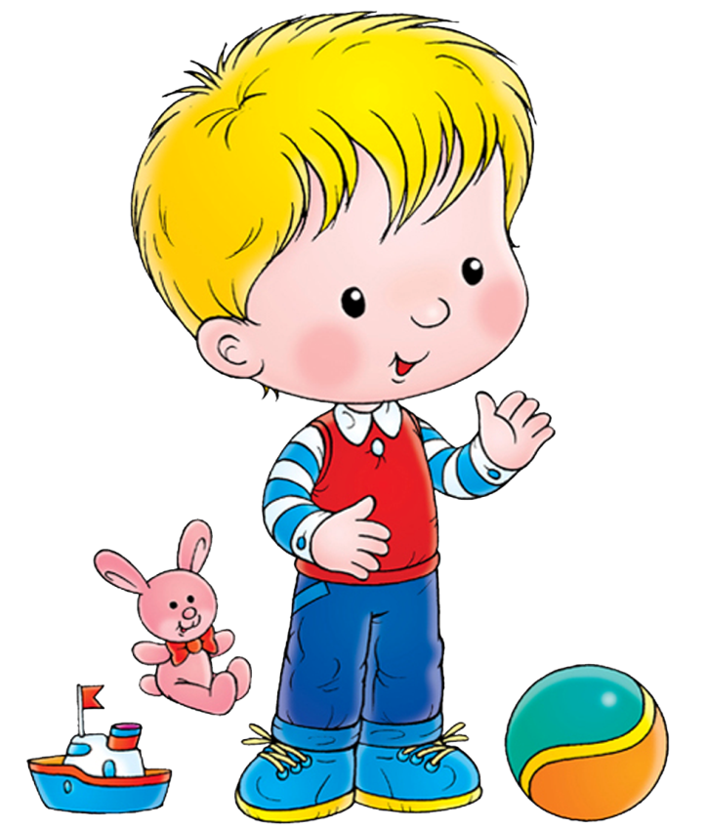
ПОСТУПЛЕНИЕ РЕБЕНКА В ДЕТСКИЙ САД
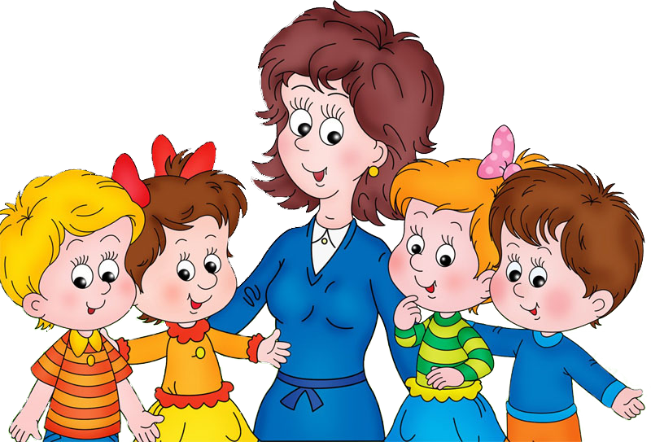
Уважаемые мамы и папы!
Ваш малыш подрос и уже скоро начнет посещать детский сад. Для него очень сложно понять, почему мама отдает его в неизвестное место, почему она уходит, а не остается вместе с ним. И вы тревожитесь о том, будет ли он расстраиваться при расставании, капризничать, болеть.
Вы должны знать и не пугаться того, что привыкание к новым условиям проходит не у всех детей одинаково. Одни дети хорошо себя чувствуют уже на 3 - 4-й день и привыкают к новым условиям без изменений психического состояния и поведения. У других период адаптации длится месяц, а иногда и более.
В адаптационный период возрастает возможность заболевания ребенка, поскольку под влиянием эмоционального напряжения снижаются защитные силы организма.
И конечно, привыкая к новым условиям, малыши плачут. Плач - эмоциональная разрядка, по - другому они пока не научились снимать нервное напряжение. Но, как отмечают практики, самые "плаксивые" поначалу потом становятся наиболее привязанными к детскому саду.
Пусть наши советы и рекомендации помогут вам и вашему ребенку значительно легче привыкнуть к дошкольному учреждению.

ФАКТОРЫ,
ВЛИЯЮЩИЕ НА ПРОЦЕСС АДАПТАЦИИ
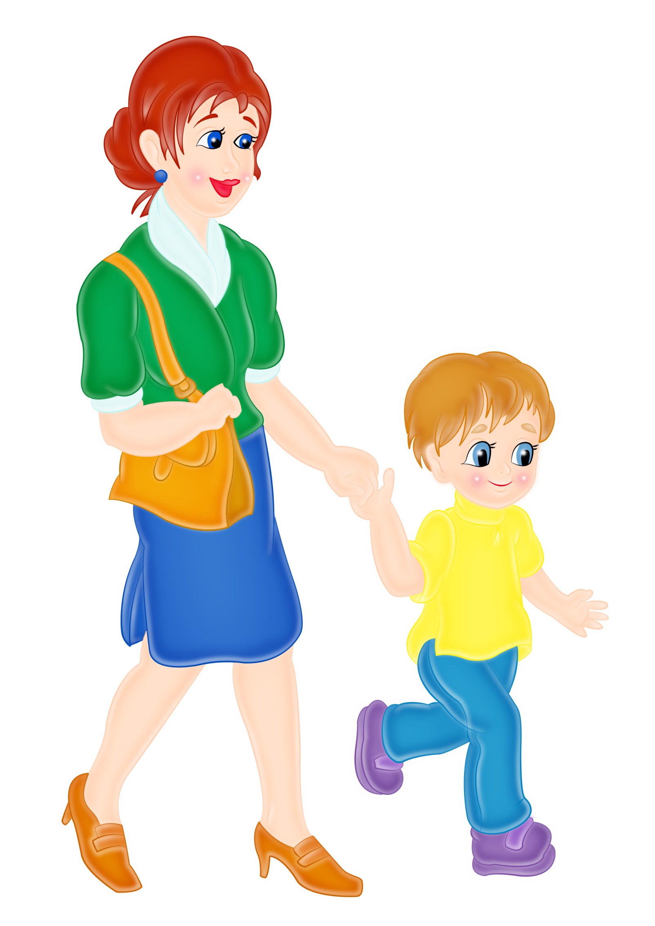
Срок периода адаптации зависит от возраста детей при поступлении, чем раньше они приходят в дошкольное учреждение, тем быстрее привыкают к новым условиям жизни.
Длительность и тяжесть привыкания зависит и от предшествующего воспитания в семье.
Дети одного и того же возраста по - разному адаптируются в зависимости от индивидуально - типологических особенностей их высшей нервной деятельности. Некоторые первые дни кричат при расставании с родителями, отказываются есть, спать, протестуют против каждого предложения воспитателя, но через 2-3 дня уже втягиваются в режим и комфортно себя чувствуют. Другие, наоборот, в первые дни спокойны, без возражений выполняют предложения воспитателя, а в последующие дни начинают плакать, длительное время плохо едят, не играют и с трудом привыкают к детскому саду.
Течение адаптационного периода зависит и от наличия или отсутствия предшествующей тренировки нервной системы в приспособлении к меняющимся условиям. Дети, которые до поступления в дошкольное учреждение общались со многими взрослыми и детьми, получали разнообразные впечатления, жили в разных условиях (на даче, в деревне у бабушки и др.), легче адаптируются.

КАК ПОДГОТОВИТЬ РЕБЕНКА
К ПОСТУПЛЕНИЮ В ДЕТСКИЙ САД
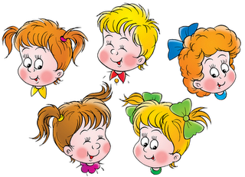
За 2-3 месяца до поступления ребенка необходимо приблизить домашний режим к распорядку дня в детском саду:
- подъем - 6.30-7.30
- кормление - 8.20, 11.40, 15.10, 16.20
- дневной сон - 12.30 - 15.00
- ночной сон - 21.00
Уделите внимание рациону питания, приучите ребенка есть разнообразные овощные блюда, творожные запеканки, рыбное суфле и т.д.
Обратите серьезное внимание на формирование навыков самостоятельности. Ребенок, умеющий есть, раздеваться и одеваться (в рамках возрастных возможностей), пользоваться унитазом, в детском саду не будет чувствовать себя беспомощным, зависимым от взрослых, что положительно скажется на его самочувствии.
Умение самостоятельно занять себя игрушками поможет ему отвлечься от переживаний.
Самостоятельность ребенка создает предпосылки для более быстрого установления контактов со взрослыми.
До поступления в детский сад попробуйте посещать прогулки в детском саду, во время которых, по возможности, приобщайте ребенка к совместным игровым действиям с другими детьми.
На прогулках обращайте внимание на "ритуалы" встречи и прощания родителей с детьми.
Если у вашего малыша к моменту поступления в садик сохранились вредные привычки (сосание пустышки, пальца, кормление с книжкой и др.), отучайте от них постепенно: сначала дома, а потом уже в группе, по договоренности с воспитателями.
Внушайте малышу, что ему будет хорошо в детском саду, что его ждут воспитатели и друзья.

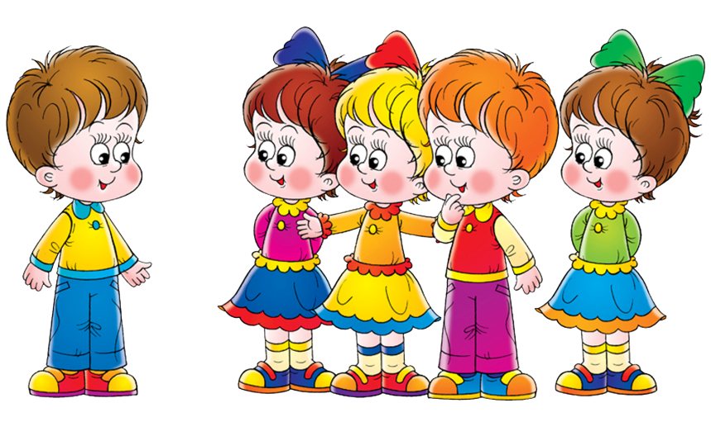
ПЕРВЫЕ ДНИ В ДЕТСКОМ САДУ
Первый раз желательно привести малыша в детский сад утром, ближе к концу завтрака, накормленного.
Первые 2-3 дня приводите малыша в группу на 1-3 часа, постепенно увеличивая время его пребывания в коллективе.
НЕ БЕСПОКОЙТЕСЬ больше, чем ребенок. Если вы прощаетесь с ним несколько раз подряд с обеспокоенным выражением лица, у него возникает мысль: "Она ведет себя так, как будто беспокоится, что со мной случится что-нибудь ужасное, если я здесь останусь. Лучше я ее не отпущу от себя". Ведите себя весело, уверенно, показывая малышу, что оснований для страха нет.
Если малыш с трудом расстается с матерью, возможно, водить его в детский сад следует попробовать отцу.
Разработайте с ребенком несложную систему прощальных знаков внимания, и ему будет проще отпускать вас.
Малыш может принести с собой в группу любимые игрушки, книжки или предметы, с которыми он не расставался дома.
В выходные дни максимально приблизьте домашний режим к режиму детского сада и не нарушайте его и в другие дни недели, когда малыш бывает дома.
В конце дня обязательно поинтересуйтесь у воспитателя, с какими трудностями столкнулся ребенок сегодня, а что уже хорошо получается.
В присутствии ребенка ИЗБЕГАЙТЕ критических замечаний в адрес детского сада и его сотрудников. Никогда не пугайте его детским садом.
Помните, что на привыкание ребенка к детскому саду может потребоваться много времени. Рассчитывайте свои возможности, силы и планы.

КАК СНЯТЬ ЭМОЦИОНАЛЬНОЕ НАПРЯЖЕНИЕ
РЕБЕНКА В ПЕРИОД АДАПТАЦИИ
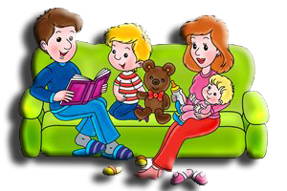

Дома к малышу следует относится особенно бережно, старайтесь предупреждать отрицательные эмоции, не наказывать его.
Поиграйте с ребенком, ведь игра - один из лучших антистрессовых приемов. Она позволяет раскрепоститься, расслабиться. Только помните: вечерняя игра не должна быть шумной, с беготней и криками.
Хорошо помогает снять напряжение игра "Рвакля". Приготовьте ненужные газеты, журналы и широкое ведро или корзину. Ребенок может рвать, мять, топтать бумагу, в общем, делать с ней все что заблагорассудится, а потом бросать ее в корзину. Малышу может понравиться прыгать на куче бумажек - они отлично пружинят.
Если ребенок возбужден и никак не остановится, ему помогут игры с постепенным снижением физической нагрузки, не содержащих при этом элемента соревнования. Одна из таких игр - "Грибник". Расставьте небольшие игрушки в произвольном порядке на небольшом расстоянии друг от друга. Затем попросите ребенка собрать все предметы - "грибы" в корзину.
Приглушив таким образом "лишнюю" энергию, можно почитать, порисовать, поиграть с пальчиками. Прелесть пальчиковых игр в том, что они мгновенно переключают внимание малыша с капризов или нервозности на телесные ощущения - и успокаивают.
Почти всем детям хорошо помогают справиться с дневным напряжением игры на воде. Вы можете пускать мыльные пузыри (попросите ребенка выдуть большой шар и малюсенький пузырик), играть с губками (устроить ребенку "дождик" из губки, превратить их в кораблики или дельфинов), просто дать 2-3 баночки, - пусть малыш переливает водичку туда-сюда. Вид и звук льющейся воды действует успокаивающе, через 15-20 минут ребенок будет готов идти в кровать.
Перед сном вы можете сделать ребенку расслабляющий массаж, послушать вместе тихую мелодичную музыку.

КАКОЙ ОН - ВАШ МАЛЫШ ?
(возрастные психологические особенности)

Все основные психические процессы ребенка - внимание, память, мышление - имеют непроизвольный характер. Это означает, что ваш малыш не может управлять ими по желанию, он не состоянии сосредоточиться или специально что-то запомнить.
Ребенок очень эмоционален, однако его эмоции непостоянны, малыша легко отвлечь и переключить с одного состояния на другое. Восстановлению равновесия способствует так называемая ритмическая стимуляция - игры со взрослыми, которые включают ритмичное покачивание, подбрасывание, поглаживание и т.д.
аленький ребенок обучается только тому, что его заинтересовало, и принимает что-то от того человека, которому доверяет. При этом он подражает всему, что делает взрослый, - и хорошему, и плохому.
Для детей этого возраста характерны низкие пороги сенсорной чувствительности, у них еще недостаточно сформированы механизмы физиологической саморегуляции организма. Дискомфорт может быть вызван чем угодно: не выспался, холодно или жарко, хочет пить или есть, что-то болит, беспокоит давление обуви и т.д.
Сверстники еще не представляют для малыша особого интереса и рассматриваются часто как еще один предмет. Дети играют "рядом, но не вместе". Друг для друга они нередко становятся источниками отрицательных эмоций: другой ребенок исследует предмет, который интересует и меня, он наступил мне на ногу, пролил компот на скатерть и т.д.
Малыш еще может не понимать разницу между живым и неживым и "разобрать на части" живую бабочку так же, как он это делает с пластмассовой машинкой. Пока такое поведение не считается проявлением жестокости.
Ребенок еще очень зависим от родителей, как будто понимая, кто дает ему чувство безопасности. Он может бояться оставаться один без мамы, расстраиваться, когда родители или кто-то из членов семьи уезжает на несколько дней. Постарайтесь учитывать его чувствительность, планируя различные перемены в жизни семьи.

СОВЕТЫ ОТ ФРЕКЕН БОК

Здравствуйте, мои дорогие мамы и папы
и глубокоуважаемые бабушки и дедушки!
Это я - Фрекен Бок.
Сегодня я расскажу, как быть самыми внимательными родителями и правильно подготовить ребенка к поступлению в детский сад.
Итак, садик вы уже выбрали. Теперь обсудим, что умеет делать ребенок и чему его следует научить до начала учебного года.

- Культурно - гигиенические навыки (проще говоря, как он ест, ходит в туалет, переодевается, т.е. как он себя обслуживать).
Следует за 1 - 2 месяца до начала учебного года приучить ребенка к горшку, отказаться от подгузников.
Малыш должен есть самостоятельно, хотя бы ложкой, и уметь пить из чашечки. Безусловно, его будут докармливать, голодным не оставят, не беспокойтесь, но прививать самостоятельность необходимо.
- Режим бодрствования и сна в детском саду и дома должен быть одинаковым. Узнайте заранее, в какое время детей укладывают спать, и аккуратно перестройтесь, если будут несовпадения.
- Ребенок должен говорить! Ребенок должен уметь произносить свое имя. Если он говорит гораздо больше - замечательно, или активно бормочет, но смысл понятен только ему, - тоже хорошо, а если совсем не разговаривает - обязательно проконсультируйтесь с логопедом.
- Ведите дома рекламную кампанию садика! "Ах, как там хорошо! Какие там машинки (куклы, мишки и т.д.). Если будешь хорошей девочкой (мальчиком), отведу тебя в этот замечательный детский садик!"
- И еще! Следует узнать, какие требования к одежде ребенка выдвигают в группе детского сада, и подготовить все необходимое.
Медицинская карта - это серьезно! Обязательно узнайте, какая форма требуется для зачисления ребенка, и получите заключения специалистов вовремя!

ХОРОШЕГО ВАМ ЛЕТА!
МНОГО ГУЛЯТЬ (не путать с "смотреть мультики"), ПЛАВАТЬ ГРЕТЬСЯ НА СОЛНЫШКЕ, КУШАТЬ "ВИТАМИНЧИКИ"
И ГОТОВИТЬСЯ К НОВОМУ ОЧЕНЬ ВАЖНОМУ ДЕЛУ!

